**Hospodářská politika (EVSBPHOP) - Nezaměstnanost v ČR**

**Co je nezaměstnanost?**

Ekonomická teorie definuje nezaměstnaného jako člověka, který nemůže najít práci, přitom se ale jedná o osobu, která je schopna pracovat a práci aktivně hledá.

* **Ekonomicky aktivní** jsou lidé, kteří jsou zaměstnaní nebo nezaměstnaní, ale práci si aktivně hledají nebo čekají, až se budou moci po dočasném vysazení do zaměstnání vrátit.
* **Ekonomicky neaktivní** jsou lidé, kteří nejsou zaměstnaní, ale práci si aktivně nehledají.

**Srovnání nezaměstnanosti v ČR v měsících leden a únor**

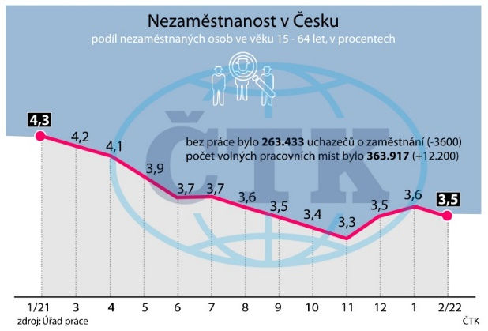. 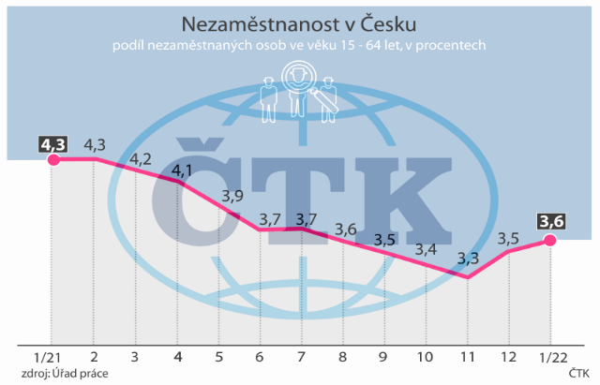

Úřad práce ČR evidoval k 28. 2. 2022 celkem 263 433 uchazečů o zaměstnání (UoZ), o 3643 méně než v předchozím měsíci a o 48 030 méně než loni. Podíl nezaměstnaných osob poklesl na 3,5 %. To je o 0,1 p. b. méně než v lednu a o 0,8 p. b. méně než před rokem. Míra nezaměstnanosti byla podle posledních dostupných dat EUROSTATU (za leden) nejnižší v celé EU, a to 2,4 % (průměr EU 6,5 %)

**Nezaměstnanost v doby covidové**

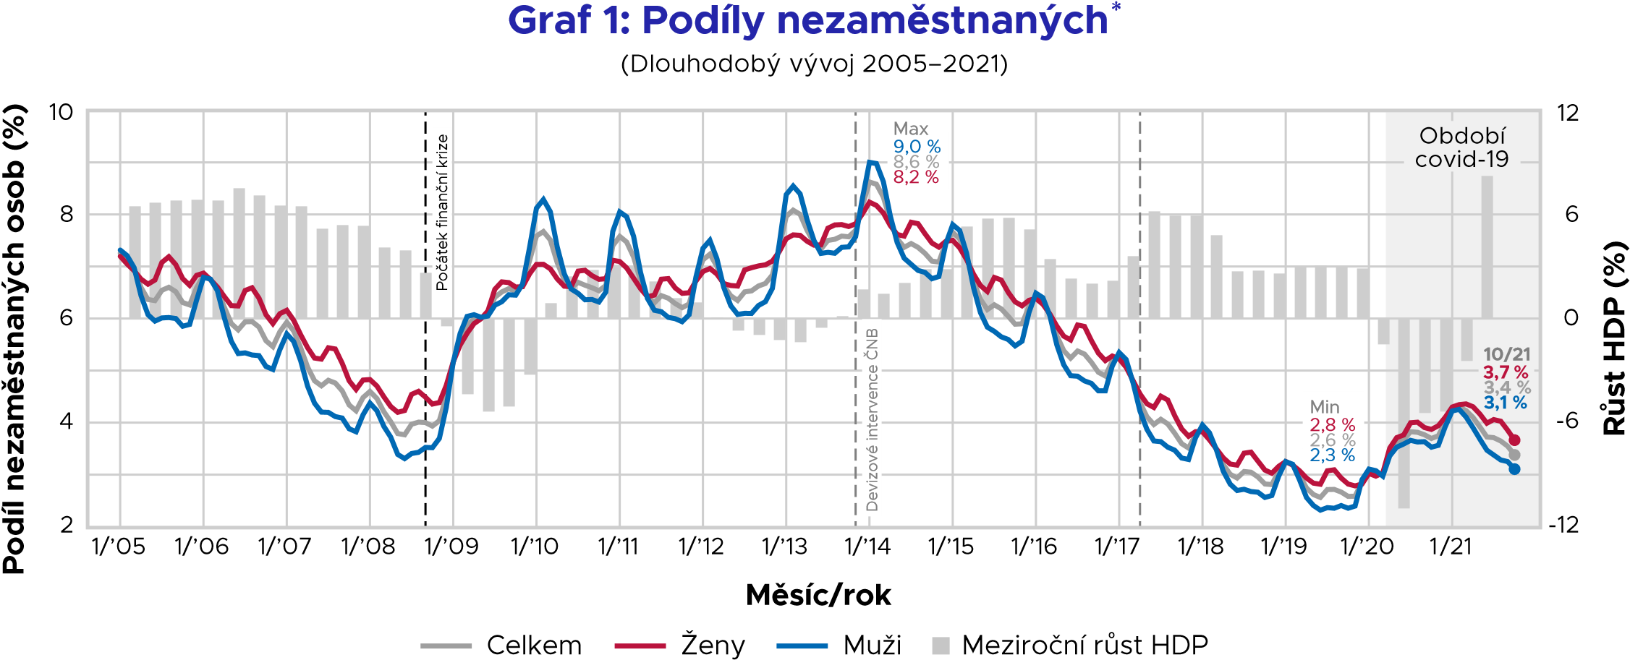

Podíl nezaměstnaných na úřadech práce v populaci 15–64 let na konci října ’21 (3,4 %) byl oproti před- -covidovému říjnu ’19 vyšší o 0,8 procentního bodu (p.b.), u mužů o 0,7 p.b. a žen 0,8 p.b. (Grafy 1 a 4). Od března’21 se situace mužů zlepšuje výrazně dynamičtěji než žen.

**Nezaměstnanost v moravskoslezském kraji**

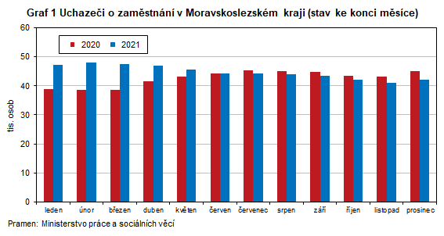

Podle údajů Ministerstva práce a sociálních věcí bylo na konci roku 2021 v Moravskoslezském kraji evidováno přes 42 tisíc uchazečů o zaměstnání, podíl nezaměstnaných osob dosáhl 5,14 % a v evidenci úřadu práce bylo téměř 13 tisíc pracovních míst. Proti roku 2020 klesl počet uchazečů o zaměstnání o 3 005 osob (o 6,7 %), rovněž ubylo pracovních míst v evidenci úřadu práce o 492 (o 3,7 %). Více než čtvrtina z uchazečů o zaměstnání byla nezaměstnána krátce (do 3 měsíců), dlouhodobě nezaměstnaných (déle než 24 měsíců) však bylo jen o málo méně.